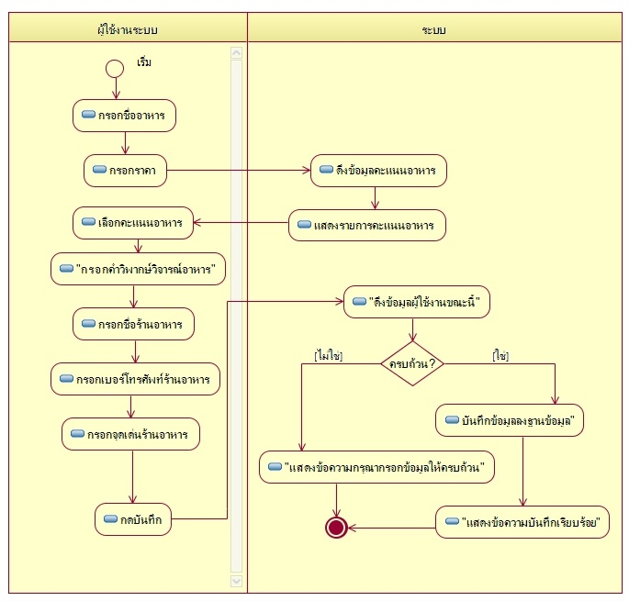**Activity Diagram ระบบรีวิวอาหาร**

**Communication Diagram ระบบรีวิวอาหาร**

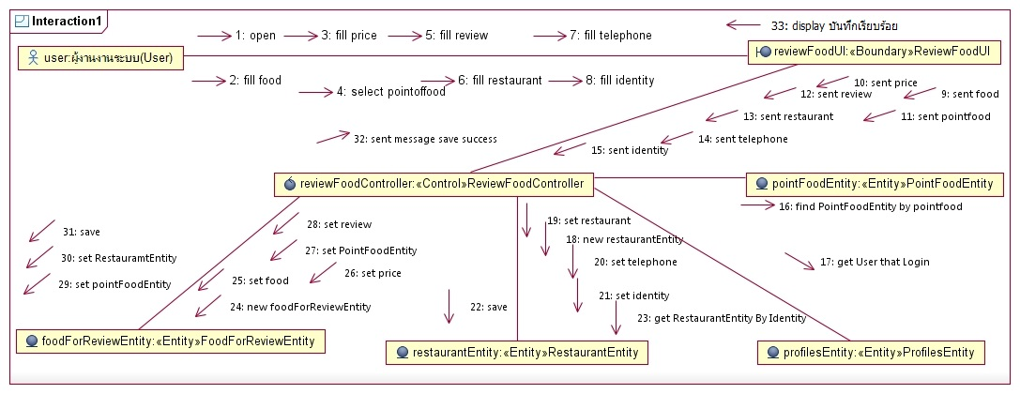

**Class Diagram ระบบรีวิวอาหาร**

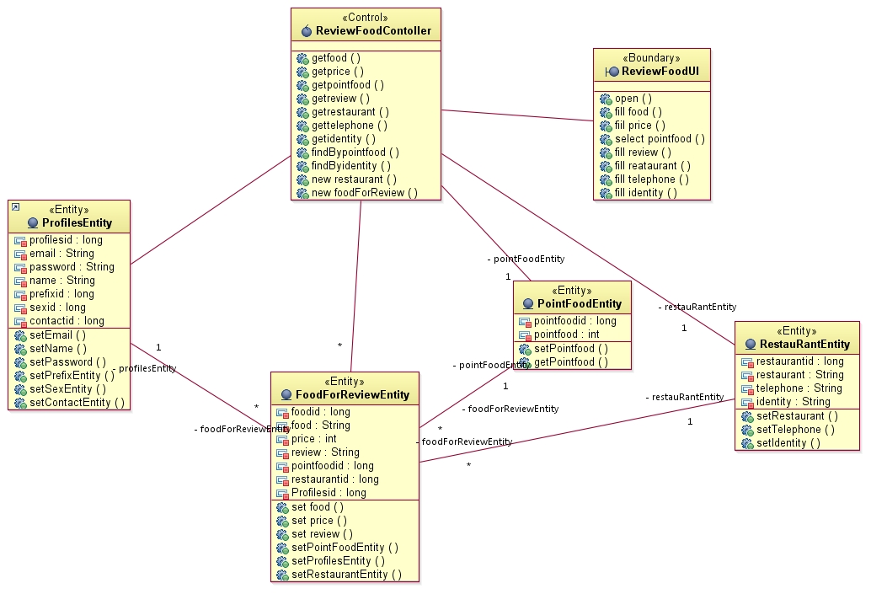

**Burndown Charts Class Diagram ระบบรีวิวอาหาร**

